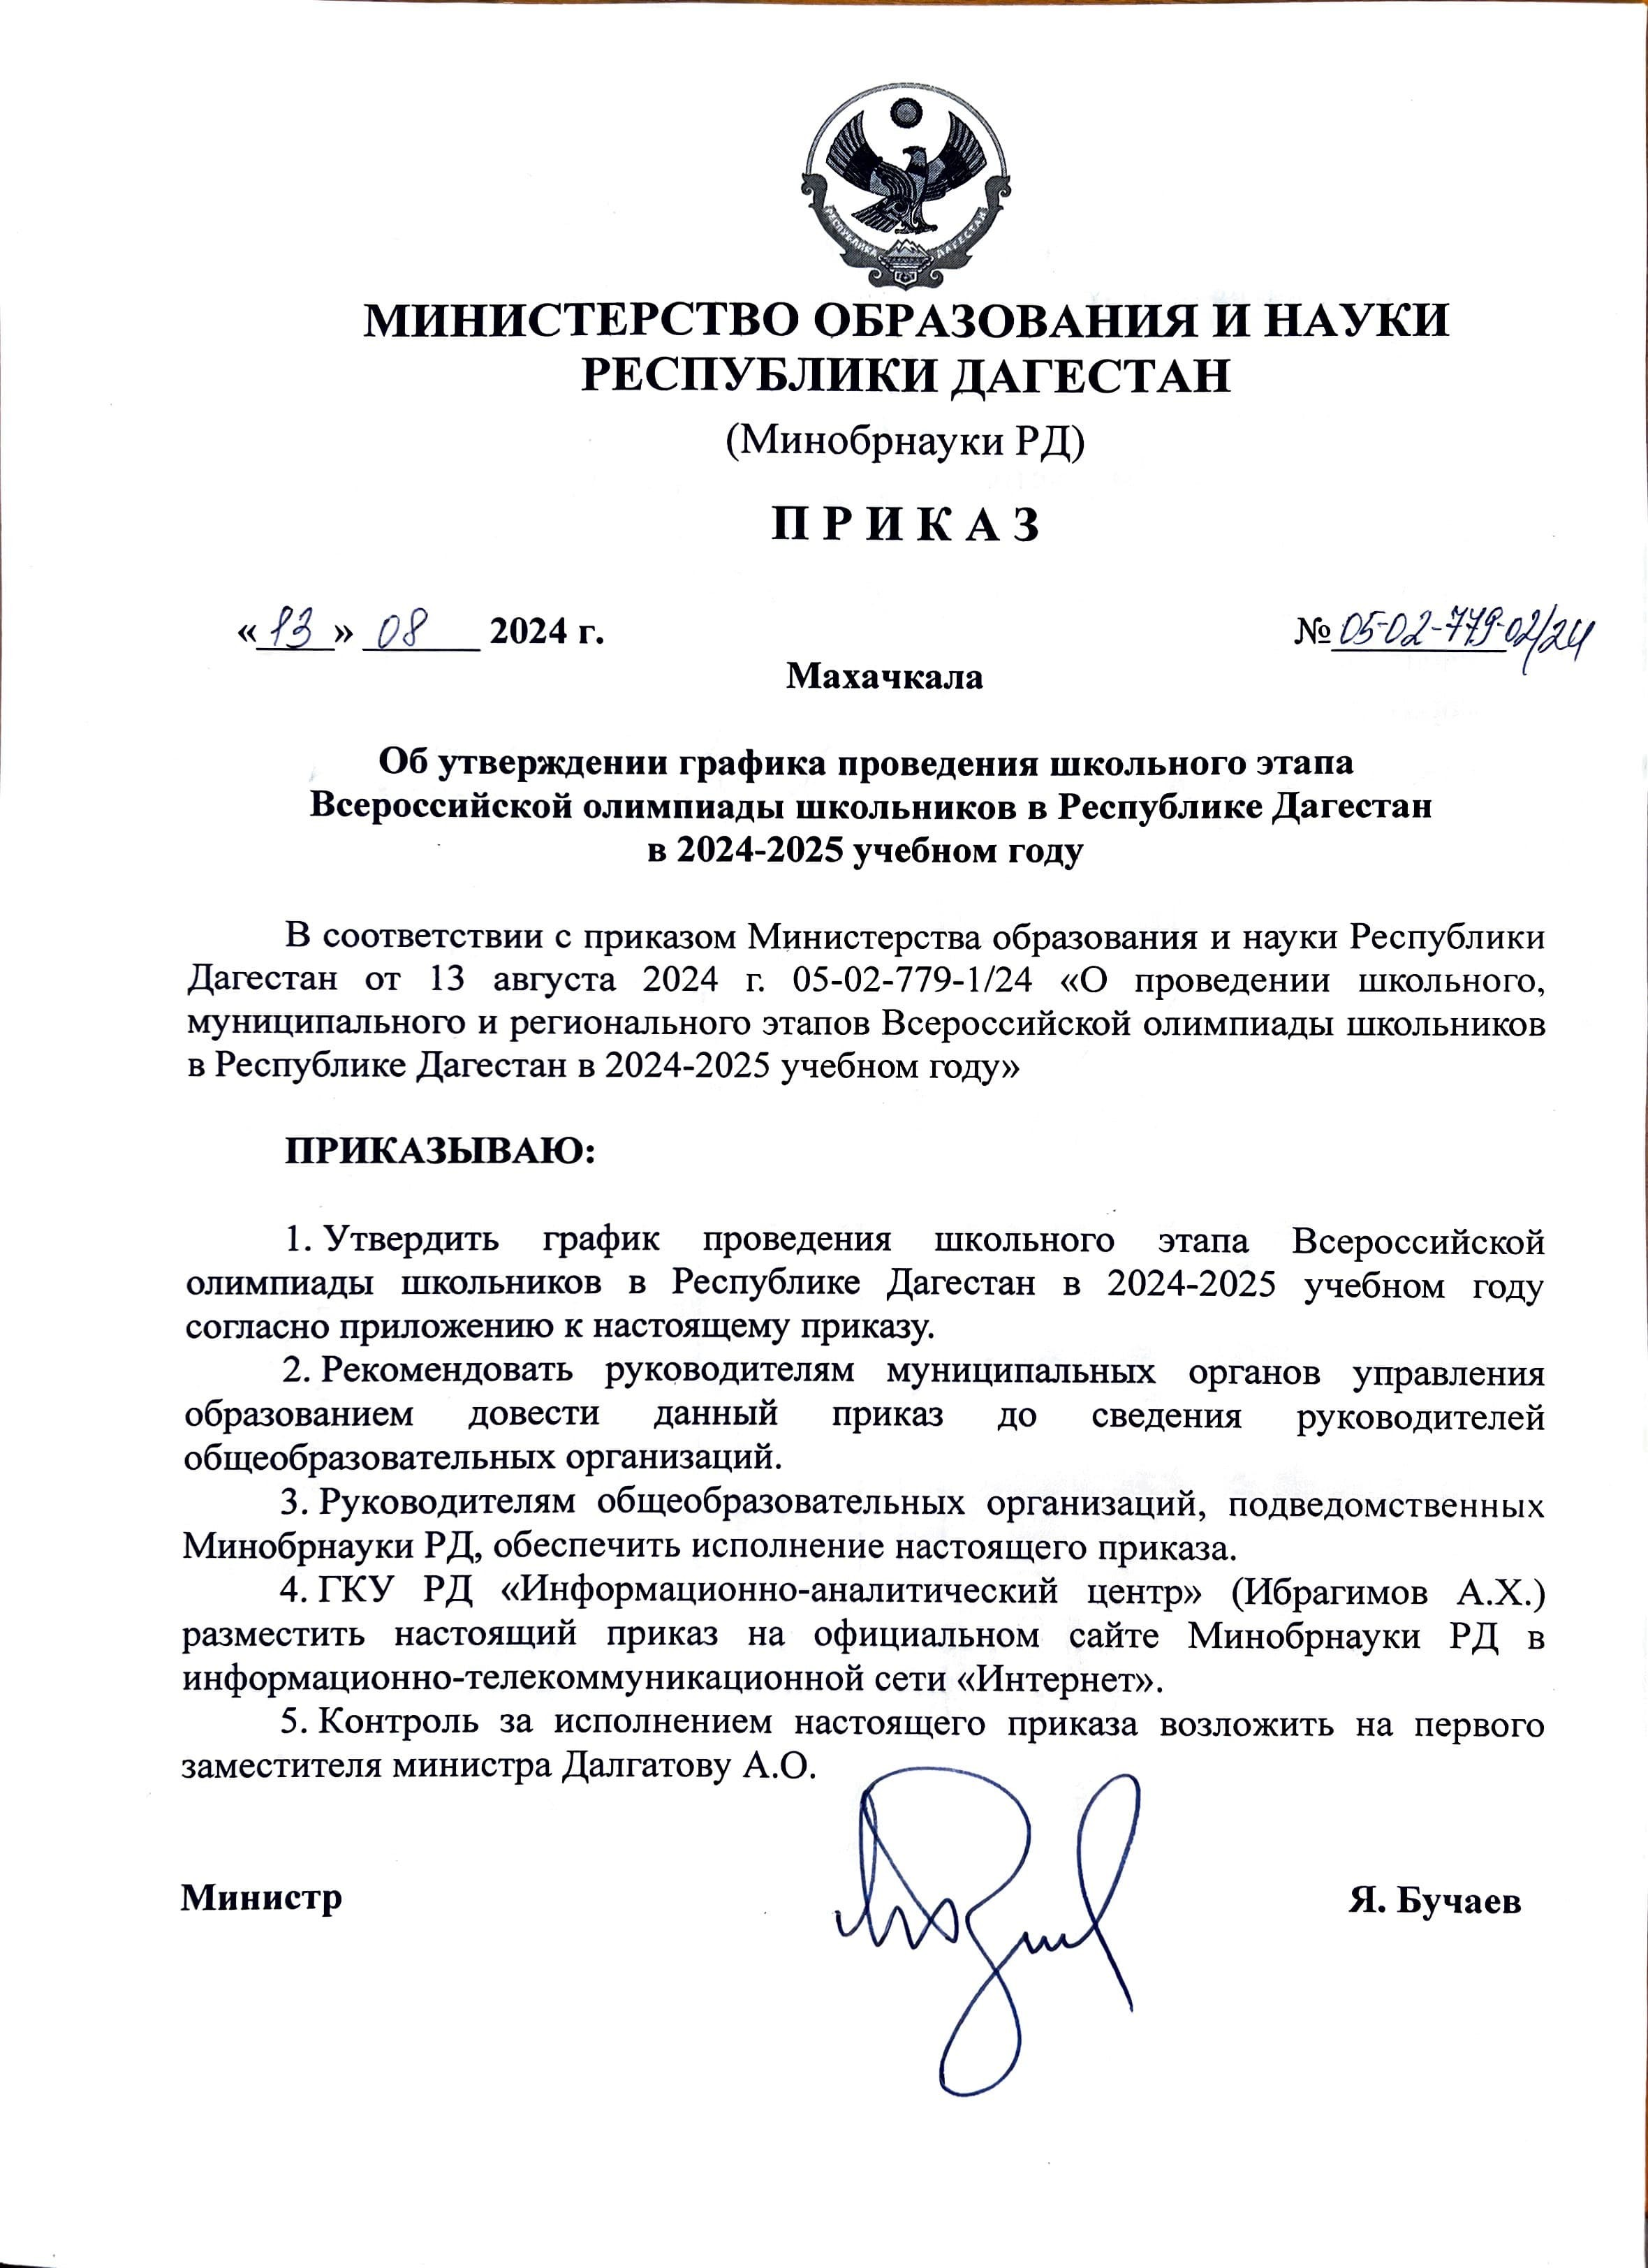

ГРАФИК

проведения школьного этапа всероссийской олимпиады школьников в Республике Дагестан в 2024-2025 учебном году

|  |  |  |  |  |  |  |
| --- | --- | --- | --- | --- | --- | --- |
| № | Предмет | Класс | Сроки  *С 9:00 первого*  *дня до 21:00*  *последнего* | Режим | Сроки представления электронного протокола на e- mail: [rcvrt-](mailto:rcvrt-dgunh@mail.ru) [dgunh@mail.ru](mailto:rcvrt-dgunh@mail.ru) | Сроки представления протокола и работ |
| 1. | ОБиЗР  (теоретический тур) | 5-6 | 16-19 сентября | очно | 7 октября | 11-12 октября |
| 7-11 | 17-19 сентября | очно |
| 2. | ОБиЗР (практический тур) | 5-11 | 23-27 сентября | очно |
| 3. | Литература | 5-6 | 16 - 20 сентября | очно |
| 7-11 | 15 – 18 сентября | очно |
| 4. | Экология | 5-6 | 20 - 24 сентября | очно |
| 7-11 | 19 - 24 сентября |
| 5. | Русский язык | 4-6 | 23 – 27 сентября | очно |
| 7-11 | 23 - 27 сентября |
| 6. | Обществознание | 5-6 | 23 – 26 сентября | очно |
| 7-11 | 22 – 26 сентября |
| 7. | Астрономия | 5-11 | 24 сентября | Дистанционно, на платформе  «Сириус. Онлайн» |
| 8. | Физическая культура (теоретический тур) | 5-6 | 3 – 8 октября | очно |
| 7-11 | 28 сентября – 2 октября |
| 9 | Физическая культура (практический тур) | 5-11 | 3 – 8 октября |  |  |  |
| 10. | Физика | 7-11 | 1 октября | Дистанционно, на платформе  «Сириус. Онлайн» | 16 октября | 18-19 октября |
| 11 | Английский язык | 5-6 | 27 сентября – 2 октября | очно |
| 7-11 | 27 сентября – 2  октября | очно |
|  |  |  |
| 12. | История | 5-6 | 4 -9 октября | очно |
| 7-11 |
|  |
| 13. | Биология | 5-6 | 8 октября | Дистанционно, на платформе  «Сириус. Онлайн» |
| 7-11 | 9 октября | Дистанционно, на платформе  «Сириус. Онлайн» |
| 14. | Труд (технология)  *(теоретический тур)* | 5-6 | 7 - 10 октября | очно |
| 7-11 |
| 15. | Труд (технология)  *(практический тур)* | 5-11 | 10-14 октября | очно |
| 16. | География | 5-6 | 10 – 14 октября | очно |
| 7-11 |
| 17. | Математика | 4-6 | 15 октября | Дистанционно, на платформе  «Сириус. Онлайн» | 28 октября | 1-2 ноября |
| 7-11 | 16 октября | Дистанционно, на платформе  «Сириус. Онлайн» |
| 18. | Химия | 7-11 | 17 октября | Дистанционно, на платформе  «Сириус. Онлайн» |
| 19. | Право | 5-6 | 17 – 22 октября | очно |
| 7-11 |
| 20 | Искусство (МХК) | 7-11 | 18 – 23 октября | очно |
| 21 | Информатика | 5-11 | 22 октября | Дистанционно, на платформе  «Сириус. Онлайн» |
| 22. | Экономика | 7-11 | 23 – 26 октября | очно |